**صفحه نخست**

در این صفحه پروژه های فعال برای هر فرد به همراه نمودار آن نمایش داده میشود. در سطح مدیریت تعداد کل پروژه های فعال توسط اعضای تیم به همراه نمودار پیشرفت آن ها و تعداد کل وظایف شخص مدیر و نمودار آن قابل مشاهده است. برای مشاهده وضعیت هرکدام از پروژه ها، روی آن کلیک کرده و نمودار آن را مشاهده کنید. با کلیک روی هر بخش از نمودار، میتوان وضعیت فعالیت های مربوط به آن را مشاهده کرد.

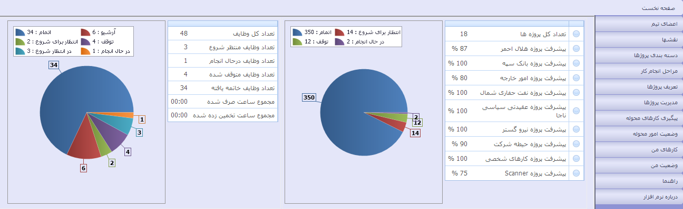

**اعضای تیم**

نمایش لیست کارمندان موجود در بخش. در این قسمت میتوان اطلاعات یک فرد را وارد، ویرایش و یا حذف کرد.

**اضافه کردن عضو جدید:** دکمه جدید در انتهای جدول را کلیک کرده و مشخصات عضو جدید را وارد میکنید. وارد کردن موارد مشخص شده با رنگ قرمز **اجباری** است. توجه کنید که در این بخش میتوان ورود عضو جدید را هم از طریق کلمه عبور و هم از طریق اکتیو دایرکتوری (اعتبار سنجی ویندوز) تعریف کرد.

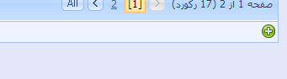

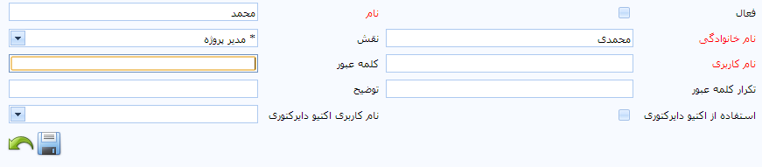

بعد از تعریف موارد دکمه ذخیره  را کلیک کنید در غیر اینصورت دکمه انصراف را کلیک کنید.

**ویرایش عضو:** از ستون عملیات، دکمه ویرایش را کلیک کرده و اطلاعات مربوط به عضو را ویرایش و ذخیره کنید.

**حذف عضو:** انتخاب دکمه حذف از ستون عملیات برای عضو انتخاب شده و تایید آن

در هر بخش از این نرم افزار امکان فیلتر و جستجوی موارد در خط اول بر اساس مواردی مثل نام، نام خانوادگی، عنوان پروژه، ترتیب نمایش،وضعیت فعال بودن، هم ارزی و غیره وجود دارد.

**نقش ها**

هر کدام از اعضا در تیم دارای یک نقش هستند. برای مثال تعدادی از اعضا دارای نقش کارمند هستند.

**تعریف یک نقش:** در بخش نقش ها، دکمه جدید را کلیک کرده، نام نقش، کد آن، وضعیت فعال بودن یا غیر فعال بودن و بخش های قابل دسترسی توسط آن نقش را تعیین میکنیم و در پایان دکمه ذخیره را کلیک کنید.

**ویرایش یک نقش:** برای ویرایش یک نقش در ستون عملیات دکمه ویرایش را کلیک کرده و ویرایش های مدنظر را انجام داده در پایان ذخیره را کلیک کنید.

**حذف یک نقش:** انتخاب دکمه حذف از ستون عملیات و تایید آن

**دسته بندی پروژه ها:**

پروژه ها در هر سازمان باید دارای دسته بندی باشند که مشخص شود هر پروژه به چه دسته و بخشی تعلق دارد.

**ایجاد دسته بندی:**

دکمه جدید را کلیک کرده و عنوان دسته بندی و وضعیت فعال یا غیر فعال بودن آن را مشخص کنید و دکمه ذخیره را کلیک کنید.

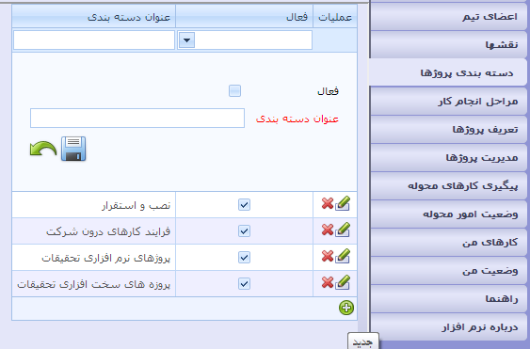

**ویرایش یک دسته بندی:**

دکمه ویرایش در ستون عملیات را کلیک کرده تغییرات مورد نظر را انجام داده و در پایان دکمه ذخیره را کلیک کنید.

**حذف یک دسته بندی:**

دکمه حذف مربوط به آن دسته بندی را کلیک و تایید کنید.

**مراحل انجام کار:**

تعریف وضعیت های اجرایی مختلف یک فعالیت در این بخش مشخص میشود.

**ایجاد یک مرحله:** از پایین لیست دکمه جدید را کلیک کرده و یک مرحله تعریف میکنیم. عنوان آن مرحله، دسته پروژه مربوط به آن، وضعیت فعال بودن، شروع، اتمام و هم ارزی را میتوان تعریف کرد. هم ارزی فازهای متناظر در دسته بندی های متفاوت را نشان میدهد. مثلا وضعیت ابتدایی و شروع چندین فعالیت را متناظر A میتوان در نظر گرفت. از هم ارزی برای استفاده در نمایش گزارش یا نمایش نمودار پیشرفت استفاده میشود. مشخص کردن اینکه یک مرحله درحالت آرشیو، اتمام یا محاسبه در زمان پروژه قرار دارد در این بخش قابل دسترسی است.

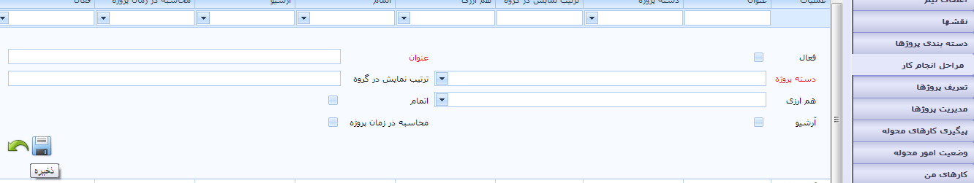

**ویرایش یک مرحله:** انتخاب دکمه ویرایش، اعمال تغییرات و در پایان ذخیره آن

**حذف یک مرحله:** بر روی دکمه حذف در ستون عملیات کلیک کرده و مرحله مورد نظر را حذف کنید.

**تنظیمات هر مرحله:** با انتخاب دکمه تنظیمات میتوان وضعیت یک مرحله را تعریف نمود. این بخش توسط مدیر قابل مشاهده است. برای مثال مدیر میتواند تعیین کند که یک کار در وضعیت آرشیو قرار نگیرد حتی اگر کار به اتمام رسیده باشد.

**تعریف پروژه ها:**

پروژه ها یک ریشه اصلی دارند که شامل تمام پروژه های موجود در یک سازمان است.برای هر پروژه در ستون عملیات چهار امکان ویرایش، تعریف زیرپروژه جدید، حذف و ناظران پروژه وجود دارد.

**ایجاد یک پروژه جدید:** برای تعریف یک پروژه جدید در ریشه اصلی بخش ستون عملیات دکمه زیر پروژه جدید را کلیک کرده و عنوان، مدیر، دسته پروژه، کد و وضعیت فعال بودن آن را مشخص کرده و دکمه ذخیره را کلیک کنید. دقت داشته باشید که ایجاد زیر پروژه جدید برای هر پروژه ای امکان پذیر است.

**ویرایش پروژه:**

انتخاب دکمه ویرایش از ستون عملیات، انجام تغییرات مورد نظر و در پایان کلیک دکمه ذخیره

**ناظران پروژه:** ناظر پروژه امکان دسترسی به پروژه، زیر پروژه ها و نظارت بر آنها را در سطح محدودتری از مدیر داراست.در ستون عملیات در بخش ناظران پروژه میتوان افراد ناظر به پروژه ها را مشخص کرد و تغییرات را ذخیره نمود.

**مدیریت پروژه ها:**

در بخش مدیریت پروژه، فعالیت های مختلف در یک پروژه، عنوان و کد آن، محول شده به فرد خاص، تاریخ ایجاد، زمان تقریبی انجام فعالیت، اولویت و حجم فعالیت و توضیحات مشخص میشود. هرکدام از این فعالیت ها امکان ویرایش و حذف را دارا هستند.

**مشاهده وظایف:** برای مشاهده وظایف در یک پروژه در ستون عملیات، آیکن وظایف را کلیک کرده و لیست وظایف را مشاهده کنید. در این بخش مدیر بر اساس فیلترهایی که در سطر اول قرار گرفتند میتواند فعالیت ها را مشاهده کند. مثلا بر اساس حجم کار، اولویت و ...

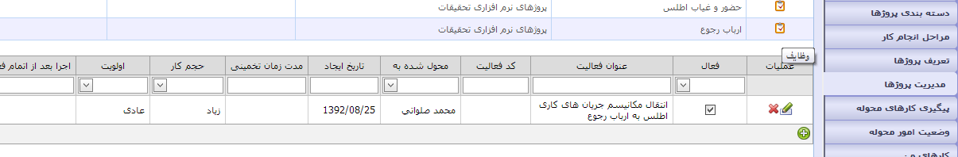

**ایجاد یک فعالیت:** در هرکدام از پروژه ها میتوان یک وظیفه ایجاد کرد. برای اینکار از قسمت پایین جدول وظایف دکمه جدید را کلیک کرده، در صفحه باز شده عنوان فعالیت، کد آن، فرد مورد نظر برای انجام فعالیت و بقیه موارد را وارد کرده و ذخیره کنید. دقت کنید که وارد کردن موارد مشخص شده با رنگ قرمز الزامی است. مدت زمان تخمینی، زمان انجام فعالیت توسط فرد را نشان میدهد. انتخاب مواردی مثل حجم کار و اولویت برای گزارش گیری به کار میرود. برای الصاق فایل ضمیمه پس از انتخاب فایل مورد نظر حتما دکمه بارگزاری  را کلیک کنید.

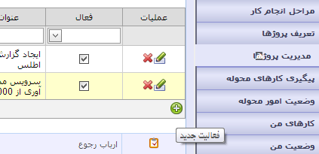

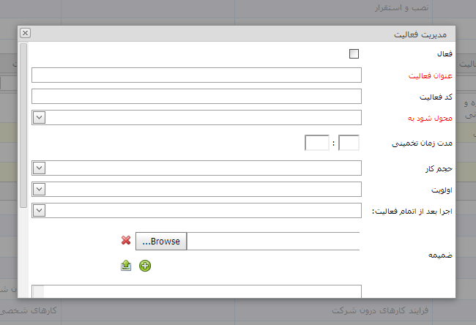

**ویرایش فعالیت:** برای ویرایش یک وظیفه، در ستون عملیات دکمه ویرایش را کلیک کرده وتغییرات مورد نظر را انجام داده و تغییرات را ذخیره کنید.

**حذف فعالیت:** حذف یک وظیفه از ستون عملیات بخش حذف صورت میگیرد.

**پیگیری کارهای محوله:**

نمایش کارهای محول شده به افراد، وضعیت آن؛ مدت زمان و غیره مشخص شده است. امکان ترتیب و دسته بندی نمایش کارها بر طبق نمایش کلی، وضعیت اجرا، حجم کار، تاریخ ایجاد، محول شده به فرد خاص و غیره وجود دارد.

**ایجاد فعالیت جدید:** دکمه ایجاد فعالیت جدید را کلیک کرده، نام آن فعالیت، کد آن، مربوط بودن به یک پروژه، فرد عامل کار و سایر توضیحات را وارد کرده و ذخیره کنید.

**ویرایش:** برای هر کار در این بخش دو امکان تغییر وضعیت و سابقه وجود دارد. در بخش وضعیت میتوان وضعیت انجام یک کار(اتمام، انتظار، توقف و ...) و توضیحات آن را مشخص کرد. برای مثال این بخش ممکن است توسط مدیر تغییر یابد، یعنی اگر کارمندی یک فعالیت را به اتمام رسانده باشد ولی مدیر دوباره آن را به حالت در حال انجام تغییر دهد. در قسمت سابقه، تاریخچه آن کار و توضیحات آن فقط نمایش داده میشود.

**وضعیت امور محوله:**

این بخش امکان مشاهده نمودار کارهای انجام شده طبق فیلترهای مختلف را میدهد. مثلا پروژه های مربوط به یک شرکت خاص یا پروژه ها در یک بازه زمانی خاص، حتی ممکن است زمان فقط شامل زمان شروع یا فقط شامل زمان اتمام باشد.با کلیک روی هر نمودار میتوان جزییات آن را مشاهده کرد. این بخش برای یک مدیر قابل رویت است.

**کارهای من:**

که در اصل همان کارتابل شخصی است، کارهای محوله به هر فرد و جزییات آن را نمایش میدهد. در این بخش میتوان بر اساس فیلتر های مختلف فعالیت های انجام شده شخص را نشان داد. مثلا بر اساس نمایش کلی، پروژه،حجم کار و اولویت. هرکدام از کارها امکان مشاهده وضعیت و سابقه را داراست.

**برای ایجاد یک فعالیت**، روی دکمه ایجاد فعالیت جدید کلیک کنید و عنوان فعالیت، کد، ارتباط داشتن با یک پروژه، حجم کار و اولویت و توضیحات را مشخص و آن فعالیت را ذخیره کنید. دقت کنید وارد کردن موارد مشخص شده با رنگ قرمز **اجباری** است. همچنین در صورت الصاق فایل، کلیک کردن دکمه بارگزاری  الزامی است.

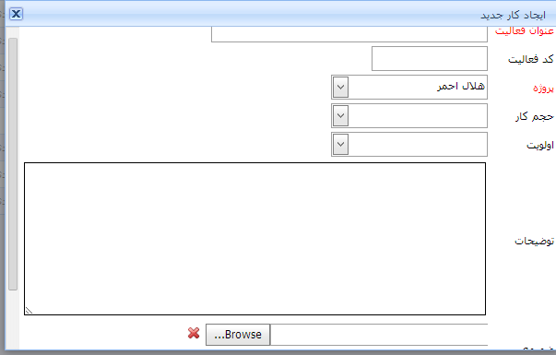

**گزارش برای یک فعالیت:** هر فرد برای هر فعالیت میتواند یک گزارش ایجاد و ضمیمه کند.گزینه گزارش در قسمت وضعیت من نیز وجود دارد. این گزینه برای مواردی به کار میرود که یک فعالیت اتمام پیدا کرده ولی گزارش انجام آن در سیستم درج نشده است. در این بخش وارد کردن زمان انجام یک فعالیت الزامی است که با مدت زمان محاسبه کار در بخش تغییر وضعیت کارهای من تخمین زده نشود علاوه بر آن زمان درج شده در بخش تاریخچه تغییرات و نمودار فعالیت در بخش وضعیت من نمایش داده میشود.

**تغییر وضعیت و مشاهده سابقه:** در ستون انجام عملیات از طریق گزینه تغییر وضعیت میتوان وضعیت یک فعالیت را تغییر داد، علاوه بر آن امکان درج توضیحات و فایل ضمیمه نیز وجود دارد. در بخش سابقه نیز سابقه فرد در آن فعالیت را نشان میدهد.

**وضعیت من:**

وضعیت خود فرد در یک بازه زمانی را طبق نمودار نشان میدهد، با کلیک روی هر بخش از نمودار وضعیت تاریخچه آن را میتوان مشاهده نمود.

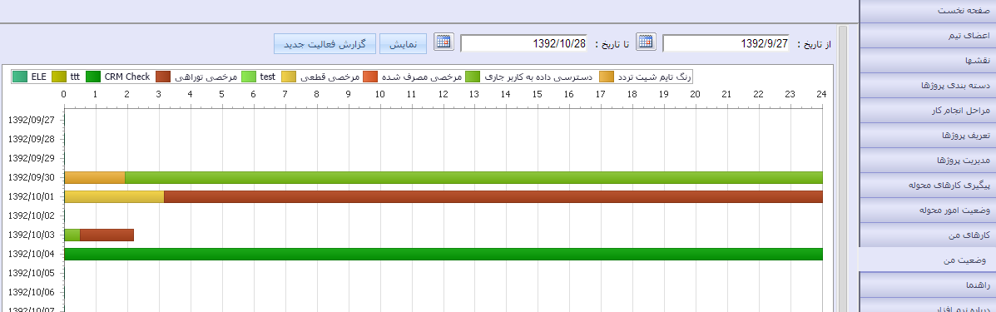

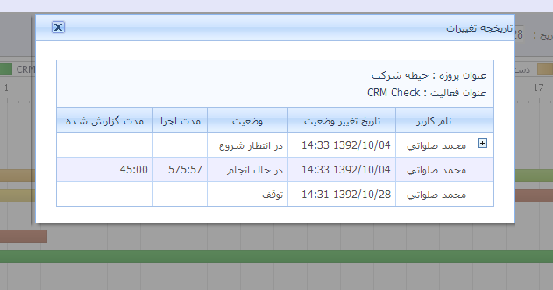

همانطور که مشاهده میشود مدت زمان وارد شده در گزارش فعالیت در بخش تاریخچه تغییرات در ستون مدت گزارش قابل مشاهده است.